**ZNAK7aHasičský záchranný sbor Jihomoravského kraje**

**Proč je dobré mít doma nainstalované hlásiče požáru**

**Hlásič požáru – spolehlivý zachránce Vašich životů a Vašeho majetku. V případě vzniku požáru dokáže toto nenápadné zařízení vzbudit i toho největšího spáče.**

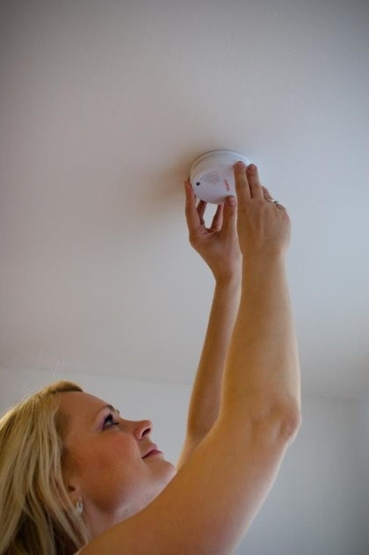Hlásič požáru je jednoduché zařízení, které včas detekuje vznikající požár a vyvolá akustický poplach. Zařízení je napájeno baterií. Konec životnosti baterie je signalizován opakovaným pípáním hlásiče. Ve Vaší domácnosti je možné vzájemně propojit několik hlásičů s tím, že v případě výstražné reakce jednoho hlásiče, jsou zapnuty i hlásiče ostatní (např. čidlo reagující na kouř v garáži spustí čidlo u vás v ložnici). Nákup hlásiče doporučujeme realizovat u specializovaného prodejce, který vám poradí s jeho instalací. Výrobek musí odpovídat platným normám a mít označení „CE“. Instalace hlásiče je rychlá a jednoduchá. Při jejich instalaci postupujte vždy podle návodu výrobce.

**Vhodné umístění:**

* v ideálním případě ve všech obytných místnostech bytu / domu + garáži,
* v případě montáže jednoho hlásiče v bytě vždy v centrální části bytu, např. chodbě (kam ústí jednotlivé místnosti),
* v místnosti vždy doprostřed stropu (dle doporučení min. ve vzdálenosti 60 cm od stěny a ve výšce max. 6 m od podlahy),
* v bytových domech, ubytovnách apod. i ve společných prostorech každého podlaží domu.

**Nevhodné umístění:**

* prašné a vlhké prostory,
* blízkost ventilátorů, tepelných zdrojů, svítidel nebo jiných zdrojů tepla,
* vrcholy půdních prostorů střech tvaru písmene „A“,
* prostory s vysokou koncentrací cigaretového kouře, výparů barev, rozpouštědel a výfukových plynů.

#### ****DESATERO DŮVODŮ, PROČ SI HLÁSIČ POŘÍDIT****

1. včasná detekce vznikajícího požáru

2. upozornění pomocí zabudované sirény

3. možnost uhašení požáru v jeho zárodku

4. možnost včasné záchrany Vašeho života a majetku

5. napájení baterií (vhodné i pro prostory bez elektrické sítě)

6. možnost propojení vícero hlásičů

7. jednoduchá a rychlá instalace

8. dostupná pořizovací cena (cca od 200 Kč)

9. možnost výběru typu hlásiče podle vaší potřeby

10. možnost jednoduše svépomocí provést kontrolu funkčnosti

**Pamatujte, je lepší, když Vás budí hlásič, nežli hasič.**

**CHCETE VĚDĚT VÍC?**

Portál krizového &rcaron;ízení HZS JmK

**www.krizport.cz www.chytre-blondynky.cz**